De Beukelaarse Dijk
Martien van Asseldonk
15 november 2014
Deze gegevens mogen gebruikt worden onder verwijzing naar: Martien van Asseldonk, www.oudzijtaart.nl

De Beukelaarse Dijk wordt genoemd in de dorpsrekening van 1802:

- Volgens ordonnantie en quitantie betaald Antony van den Hurk, Johannes Verstappen, Jacobus Clerx en Johannes van den Hurk voor arbeidsloon verdient aan den loop int Heys broeke en aan den dijk opt Beukelaar de somme van 24-15-0

De dorpsrekening van 1803:

- Den 6 februaij 1803 aan Arie Welt Jeuriens voor 10 karre zand op den Beukelaarse dyk vaaren en 1 ½ dag met kar en paard aldaar tot ophooging van denzelve gewerkt 1-15-0

De Beukelaarse Dijk heette ook wel de Bunderdijk (vermeld in 1794). De dijk is met een rode lijn aangegeven op de onderstaande tekening. Voor dat deel vinden we die namen in de bronnen vermeld. Het is goed mogelijk dat de trajecten ten noorden en ten zuiden van de rode lijn dezelfde naam hadden.

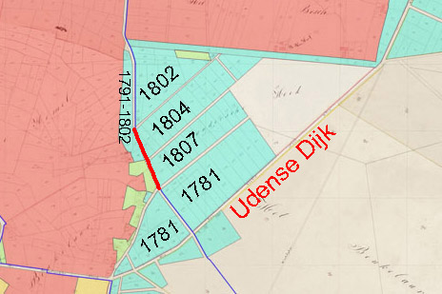

In 1802 en 1803 werd een al bestaande weg verbeterd, wellicht mede vanwege de bedoeling om daar percelen uit te gaan geven. Dat gebeurde in 1804 en later nog een keer in 1807. De eigenaren van de percelen waren verder verplicht om de wegen tussen de nieuwe erven aan te leggen en te onderhouden.

